CURRICULUM VITAE
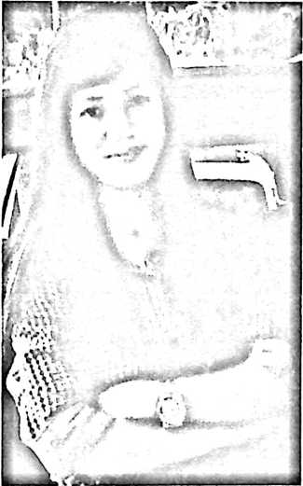
Reni Petrus Pabunta lahir di Tagari pada tanggal 12
Mei 1989. Anak kedua dari pasangan Petrus Pabunta
dengan Sarce Tulak. Pertama-tama penulis mendapat
pendidikan non-formal lewat keluarga dan masyarakat,
dan menempuh pendidikan formal di bangku sekolah.
Masuk di Sekolah Dasar (SD) Negeri 1 Bamba pada
tahun 1997 dan tamat pada tahun 2003, pada tahun
yang sama melanjutkan ke Sekolah Menengah
Pertama (SMP) Negeri 3 Rantetayo dan tamat pada
tahun 2005. Tahun yang sama melanjutkan ke Sekolah
Menengah Kejuruan (SMK) Kristen 2 Rantepao dan
tamat pada tahun 2009. Tahun 2009 atas dukungan
orang tua dan keluarga, penulis memilih untuk melanjutkan studi ke jenjang
Perguruan Tinggi di Sekolah Tinggi Agama Kristen Negeri (STAKN) Toraja dengan
memilih jurusan Pendidikan Agama Kristen. Secara akademik terdaftar sebagai
Mahasiswa STAKN Toraja angkatan 2009, dan atas perkenaan Tuhan mengikuti
ujian skripsi pada tanggal 19 September 2014, dan boleh diyudisium pada tanggal 19
Oktober 2014, lulus dengan predikat “Memuaskan”, dan karena cinta Tuhan pada
tanggal 10 Oktober 2014 penulis diwisuda.

